Ein Hühnerei und seine Bestandteile

Beschrifte die Bestandteile des Eis.

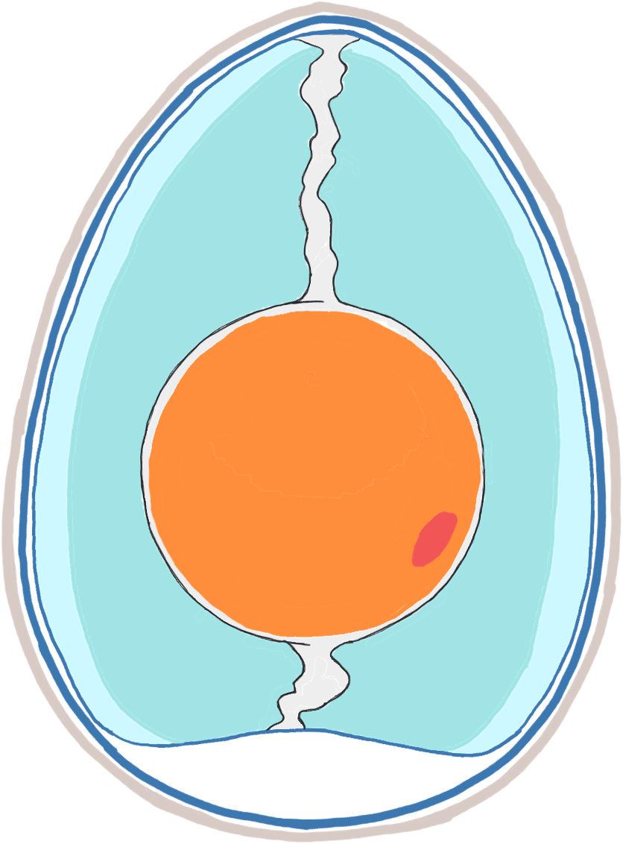

Ein Hühnerei und seine Bestandteile (Lösung)

Beschrifte die Bestandteile des Eis.



die harte Kalkschale

die äußere Schalenhaut

die innere Schalenhaut

das Eiklar (dünn)

das Eiklar (dick)

die Hagelschnur

der Dotter

die Keimscheibe

die Luftblase